Управлен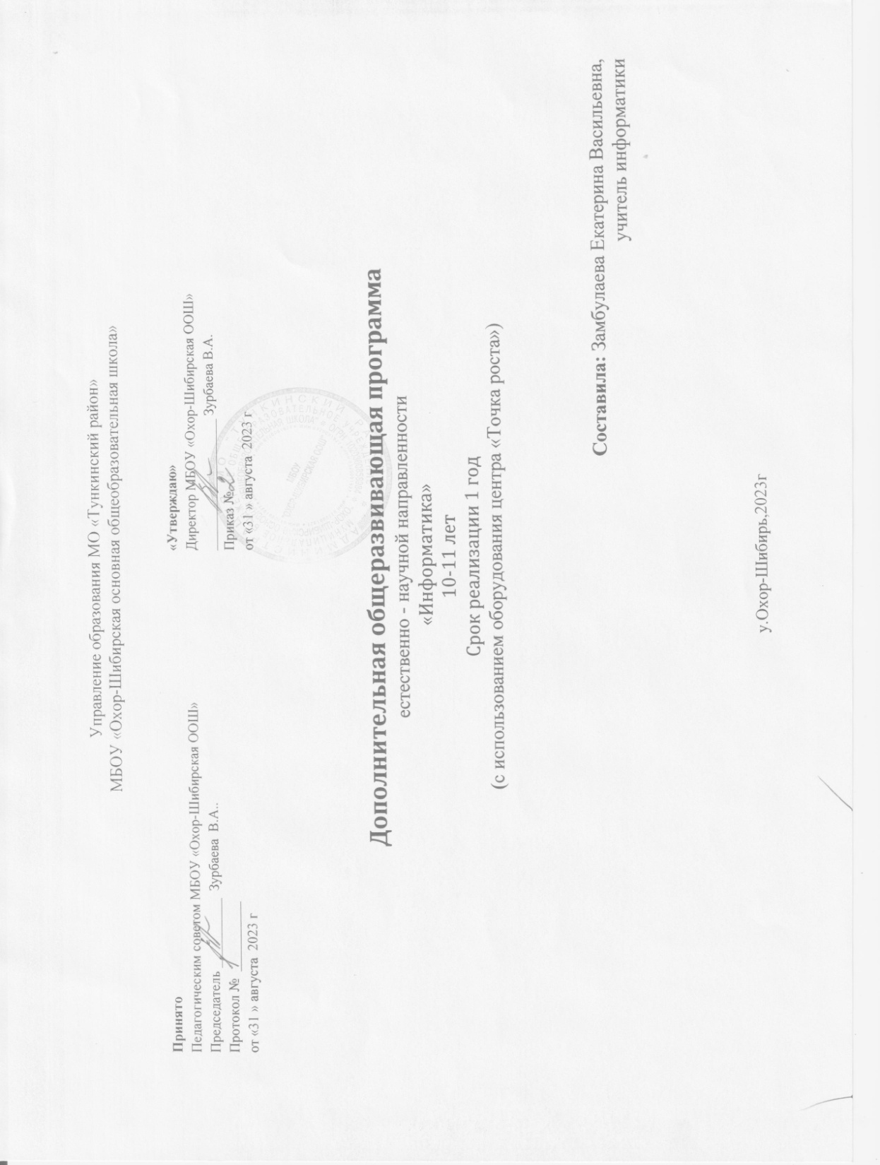ие образования МО

Использование оборудования «Точка роста» позволяет создать условия:
- -для повышения познавательной активности обучающихся в технической области;
- -для развития личности ребёнка в процессе обучения информатики, его способностей, формирования и удовлетворения социально значимых интересов и потребностей;
- -для работы с одарёнными школьниками, организации их развития в различных областях образовательной, творческой деятельности.

1.1 Пояснительная записка

Рабочая программа дополнительной общеразвивающей программы по информатике составлена на основе федерального государственного образовательного стандарта «Информатика и ИКТ» для основной школы, учебного плана, примерной программы основного общего образования по информатике с учетом авторских материалов Л.Л. Босовой, Н.В. Макаровой, А.А. Дуванова., А.А. Симоновича.

Программа адресована учащимся с 5-го класса и является продолжением пропедевтического курса информатики "Информатика и ИКТ" (5 - 6 классы). Рассчитана на 72 часа (по 1 час в неделю), длительность 2 года. Выбор данной программы – один из возможных вариантов подготовки обучающихся к изучению базового курса школьной информатики.
Данный курс является наиболее благоприятным этапом для формирования инструментальных (операциональных) личностных ресурсов, благодаря чему он может стать ключевым плацдармом всего школьного образования для формирования метапредметных образовательных результатов – освоенных обучающимися на базе одного, нескольких или всех учебных предметов способов деятельности, применимых как в рамках образовательного процесса, так и в реальных жизненных ситуациях.
Современный период общественного развития характеризуется новыми требованиями к общеобразовательной школе, предполагающими ориентацию образования не только на усвоение обучающимся определенной суммы знаний, но и на развитие его личности, его познавательных и созидательных способностей. В условиях информатизации и массовой коммуникации современного общества особую значимость приобретает подготовка подрастающего поколения в области информатики и ИКТ. Согласно Федеральному базисному учебному плану для образовательных учреждений РФ изучение предмета «Информатика и ИКТ» предполагается в V-VI классах, но, за счет регионального компонента или за счет кружковой деятельности образовательного учреждения, его изучение рекомендуется как в начальной школе, так и в V-VI классах.

Программа по информатике в V-VI классах направлена на достижение следующих целей:

- формирование общеучебных умений и способов интеллектуальной деятельности на основе методов информатики;
- формирование у учащихся навыков информационно-учебной деятельности на базе средств ИКТ для решения познавательных задач и саморазвития;
- усиление культурологической составляющей школьного образования;
- пропедевтика понятий базового курса школьной информатики;
- развитие познавательных, интеллектуальных и творческих способностей учащихся.

Для достижения комплекса поставленных целей в процессе изучения информатики и ИКТ необходимо решить следующие задачи:

- показать учащимся роль информации и информационных процессов в их жизни и в окружающем мире;
- организовать компьютерный практикум, ориентированный на: формирование умений использования средств информационных и коммуникационных технологий для сбора, хранения, преобразования и передачи различных видов информации (работа с текстом и графикой в среде соответствующих редакторов); овладение способами и методами освоения новых инструментальных средств; формирование умений и навыков самостоятельной работы; стремление использовать полученные знания в процессе обучения другим предметам и в жизни;
- организовать работу по овладению первичными навыками исследовательской деятельности, получения опыта принятия решений и управления объектами с помощью составленных для них алгоритмов;
- создать условия для овладения основами продуктивного взаимодействия и сотрудничества со сверстниками и взрослыми: умения правильно, четко и однозначно формулировать мысль в понятной собеседнику форме; умения выступать перед аудиторией, представляя ей результаты своей работы с помощью средств ИКТ.

Предметные образовательные результаты

Владение следующими знаниями | Владение следующими умениями
«Основы компьютерной графики»
- правила работы за компьютером;  - назначение главного меню;  - назначение и возможности графического редактора; настраивать панель «Инструменты».  - понятие фрагмента рисунка; редактора Paint;  - понятие файла;  - точные способы построения геометрических фигур;  - понятие пикселя и пиктограммы;  - понятие конструирования;  - технологию конструирования из меню готовых форм;  - создавать меню типовых элементов мозаики; | - работать мышью;  - выбирать пункты меню;  - запускать программу и завершать работу с ней;  - создавать простейшие  - рисунки с помощью инструментов;  - сохранять и открывать графические файлы  - использовать при построении геометрических фигур клавишу shift  - создавать и конструировать разнообразные графические объекты средствами графического редактора
«Изучаем текстовые редакторы»
- основные объекты текстовых документов и их параметры;  - этапы создания и редактирования текстового документа;  - этапы форматирования текста;  - этапы копирования, перемещения и удаления фрагментов текста через буфер обмена. | - применять текстовый процессор для набора, редактирования и форматирования текстов, создания списков и таблиц;  - работать с конкретным текстовым редактором;  - создавать текстовые документы с включением таблиц, рисунков.

1.3 Содержание учебной программы

«Основы компьютерной графики»

Тема 1. Обучение работе на компьютере (4ч.)

Назначение основных устройств компьютера. Правила работы за компьютером. Назначение объектов компьютерного рабочего стола. Понятие компьютерного меню. Освоение технологии работы с меню.

Тема 2. Освоение среды графического редактора Paint (6ч.)

Что такое компьютерная графика. Основные возможности графического редактора Paint по созданию графических объектов. Панель Палитра. Панель Инструменты. Настройка инструментов рисования. Создание рисунков с помощью инструментов.

Тема 3. Редактирование рисунков (6ч.)

Понятие фрагмента рисунка. Технология выделения и перемещения фрагмента рисунка. Сохранение рисунка на диске. Понятие файла. Открытие файла с рисунком.

Тема 4. Точные построения графических объектов (8ч.)

Геометрические инструменты. Использование клавиши shift при построении прямых, квадратов, окружностей. Редактирование графического объекта по пикселям. Понятие пиктограммы.

Тема 5. Преобразование рисунка (4ч.)

Отражения и повороты. Наклоны. Сжатия и растяжения рисунка. Тема 6. Конструирование из мозаики (6ч.)

Понятие типового элемента мозаики. Понятие конструирования. Меню готовых форм – плоских и объемных. Конструирование с помощью меню готовых форм.

«Изучаем текстовые редакторы»

Тема 7. Общая характеристика текстового процессора (3ч.)

История обработки текстовых документов. Назначение текстового редактора. Назначение Основного меню. Команды Основного меню текстового редактора. Технология ввода текста.

Тема 8. Текстовый редактор Блокнот (6ч.)

Набор и редактирование текста. Вставка, удаление и замена символов. Вставка и удаление пустых строк. Действие с фрагментом текста: выделение, копирование, удаление, перемещение.

Тема 9. Текстовый редактор WordPad (7ч.)

Оформление абзаца и заголовка. Изменение размера и начертание шрифта. Метод выравнивания. Панель форматирования. Форматирование абзаца. Ввод и загрузка текста. Нумерованные и маркированные списки.

Тема 10. Текстовый редактор Microsoft Word (10ч.)

Объекты текстового документа и их параметры. Способы выделения объектов текстового документа. Форматирование текста. Оформление текста в виде таблицы и печать документа. Включение в текстовый документ графических объектов.

Тема 11. Компьютерный практикум (8ч.)

Выполнение практических работ по изученному материалу.
- часа на проведение культмассовых мероприятий на каникулах.

№  п/п | Название темы | Количество часов
 |  | общее | теория | практика
«Основы компьютерной графики»
1 | Обучение работе на компьютере | 4 | 2 | 2
2 | Освоение среды графического  редактора Paint | 6 | 2 | 4
3 | Редактирование рисунков | 6 | 2 | 4
4 | Точные построения графических  объектов | 8 | 3 | 5
5 | Преобразование рисунка | 4 | 2 | 2
6 | Конструирование из мозаики | 6 | 3 | 3
 | Итого | 34 | 14 | 20
2 год обучения «Изучаем текстовые редакторы»
1 | Общая характеристика текстового  процессора | 3 | 3 | 0
2 | Текстовый редактор Блокнот | 6 | 3 | 3
3 | Текстовый редактор WordPad | 7 | 2 | 5
4 | Текстовый редактор Microsoft Word | 10 | 3 | 7
5 | Компьютерный практикум | 8 | 0 | 8
 | Итого | 34 | 11 | 23
 | Резерв и каникулы | 4 | 4
 | Итого за год: | 72 | 27 | 43

Учебно–тематический план

№ | Наименование темы | Количество часов | всего | Теориитч занятия | контр  оля
«Основы компьютерной графики» (34 часа)
Раздел 1 | Обучение работе на компьютере | 4
1.1 | Информация. Информатика. Компьютер |  | 1
1.2 | Как устроен компьютер |  | 1
1.3 | Рабочий стол. Управление мышью. Запуск программ |  |  | 1
1.4 | Практическая работа по теме: «Обучение работе на  компьютере» |  |  | 1 | Пр/р
Раздел 2 | Освоение среды графического  редактора Paint | 6
2.1 | Назначение графического редактора Paint. Компьютерная  графика |  | 1
2.2 | Инструменты рисования. Настройка  инструментов |  |  | 1
2.3 | Панель Палитра. Изменение Палитры |  | 1
2.4 | Свободное рисование |  |  | 1
2.5 | Редактирование компьютерного рисунка |  |  | 1
2.6 | Практическая работа по теме: «Освоение среды графического редактора Paint» |  |  | 1 | Пр/р
Раздел 3 | Редактирование рисунков | 6
3.1 | Понятие фрагмента рисунка |  | 1
3.2 | Выделение, перенос, копирование |  | 1
3.3 | Понятие файла. Сохранение созданного рисунка |  |  | 1
3.4 | Открытие сохраненного рисунка |  |  | 1
3.5 | Сборка рисунка из деталей |  |  | 1
3.6 | Практическая работа по теме: «Редактирование рисунков» |  |  | 1 | Пр/р
Раздел 4 | Точные построения графических  объектов | 8
4.1 | Геометрические инструменты |  | 1

4.2 | Инструменты рисования линий. Построение линий |  | 1
4.3 | Построение фигур |  |  | 1
4.4 | Что такое пиксель и пиктограмма |  | 1
4.5 | Изменение масштаба просмотра рисунков |  |  | 1
4.6 | Редактирование рисунков по пикселям |  |  | 1
4.7 | Создание пиктограммы |  |  | 1
4.8 | Практическая работа по теме: «Точные построения графических объектов» |  |  | 1 |  | Пр/р
Раздел 5 | Преобразование рисунка | 4
5.1 | Выполнение команд наклона, отражения и поворота |  | 1
5.2 | Растяжение и сжатие |  | 1
5.3 | Исполнение надписи |  |  | 1
5.4 | Практическая работа по теме: «Преобразование рисунка» |  |  | 1 |  | Пр/р
Раздел 6 | Конструирование из мозаики | 6
6.1 | Творческая работа «Меню готовых форм» |  | 1
6.2 | Творческая работа «Конструирование из кубиков» |  |  | 1
6.3 | Проектная работа «Композиция из кубиков» |  |  | 1
6.4 | Практическая работа по теме: «Конструирование из  мозаики» |  |  | 1
6.5 | Итоговое тестирование |  |  |  |  | тест
6.6 | Виртуальная экскурсия «Графика»
 | Итого: | 34 | 14 | Пр.р - 20 |  | Тест 1
2 год обучения
«Изучаем текстовые редакторы» (34 часа)

Раздел 7 | Общая характеристика текстового  процессора | 3
7.1 | История обработки текстовых документов |  | 1
7.2 | Характеристики текстовых редакторов |  | 1

7.3 | Объекты текстового документа и их параметры |  | 1
Раздел 8 | Текстовый редактор Блокнот | 6
8.1 | Ввод текста в редакторе Блокнот |  | 1
8.2 | Редактирование текста |  | 1
8.3 | Что скрывается в строке меню |  | 1
8.4 | Действия с фрагментами текста |  |  | 1
8.5 | Сохранение данных на компьютере |  |  | 1
8.6 | Практическая работа по теме: «Текстовый редактор Блокнот» |  |  | 1 | Пр/р
Раздел 9 | Текстовый редактор WordPad | 7
9.1 | Оформление абзаца и заголовка |  | 1
9.2 | Изменение размера и начертание шрифта.  Метод выравнивания |  | 1
93 | Панель форматирования. Форматирование абзаца |  |  | 1
9.4 | Ввод и загрузка текста |  |  | 1

10.5 | Оформление текста в виде таблицы |  |  | 1
10.6 | Печать документа |  |  | 1
10.7 | Вставка в текст рисунка |  |  | 1
10.8 | Оформление художественных заголовков |  |  | 1
10.9 | Практическая работа по теме: «Текстовый  редактор Microsoft Word»
10.10 | Итоговое тестирование |  |  |  | тест

Личностные образовательные результаты
- широкие познавательные интересы, инициатива и любознательность, мотивы познания и творчества; готовность и способность учащихся к саморазвитию и реализации творческого потенциала
- готовность к повышению своего образовательного уровня и продолжению обучения с использованием средств и методов информатики и ИКТ;
- интерес к информатике и ИКТ, стремление использовать полученные знания в процессе обучения другим предметам и в жизни;
- основы информационного мировоззрения – научного взгляда на область информационных процессов в живой природе, обществе, технике как одну из важнейших областей современной действительности;
- способность увязать учебное содержание с собственным жизненным опытом и личными смыслами, понять значимость подготовки в области информатики и ИКТ в условиях развития информационного общества;
- готовность к самостоятельным поступкам и действиям, принятию ответственности за их результаты; готовность к осуществлению индивидуальной и коллективной информационной деятельности;
- способность к избирательному отношению к получаемой информации за счет умений ее анализа и критичного оценивания; ответственное отношение к информации с учетом правовых и этических аспектов ее распространения;
- развитие чувства личной ответственности за качество окружающей информационной среды;
- способность и готовность к принятию ценностей здорового образа жизни за счет знания основных гигиенических, эргономических и технических условий безопасной эксплуатации средств ИКТ.

Метапредметные образовательные результаты
Основные метапредметные образовательные результаты, достигаемые в процессе пропедевтической подготовки школьников в области информатики и ИКТ:
- уверенная ориентация учащихся в различных предметных областях за счет
осознанного использования при изучении школьных дисциплин таких общепредметных понятий как «объект», «система»,
«модель», «алгоритм»;
- владение умениями организации собственной учебной деятельности, включающими: целеполагание как постановку учебной задачи на основе соотнесения того, что уже известно, и того, что требуется установить; планирование – определение последовательности промежуточных целей с учетом конечного результата, разбиение задачи на подзадачи, разработка последовательности и структуры действий, необходимых для достижения цели при помощи фиксированного набора средств;

контроль – интерпретация полученного результата, его соотнесение с имеющимися данными с целью установления соответствия или несоответствия (обнаружения ошибки); коррекция – внесение необходимых дополнений и корректив в план действий в случае обнаружения ошибки; оценка – осознание учащимся того, насколько качественно им решена учебно-познавательная задача;
- владение основными универсальными умениями информационного характера: постановка и формулирование проблемы; поиск и выделение необходимой информации, применение методов информационного поиска; структурирование и визуализация информации; выбор наиболее эффективных способов решения задач в зависимости от конкретных условий;
- широкий спектр умений и навыков использования средств информационных и коммуникационных технологий для сбора, хранения, преобразования и передачи различных видов информации (работа с текстом, звуком и графикой в среде соответствующих редакторов; хранение и обработка информации; поиск, передача и хранение информации),
- владение основами продуктивного взаимодействия и сотрудничества со
сверстниками и взрослыми: умение правильно, четко и однозначно сформулировать мысль в понятной собеседнику форме; умение осуществлять в коллективе совместную информационную деятельность, в частности при выполнении проекта; умение выступать перед аудиторией, представляя ей результаты своей работы с помощью средств ИКТ

Планируемые результаты обучения

Воспитанник научится:

- понимать и правильно применять на бытовом уровне понятий «информация»,
«информационный объект»;
- приводить примеры передачи, хранения и обработки информации в деятельности человека, в живой природе, обществе, технике;
- приводить примеры древних и современных информационных носителей; классифицировать информацию по способам её восприятия человеком, по формам представления на материальных носителях;
- определять устройства компьютера (основные и подключаемые) и выполняемые ими функции;
- различать программное и аппаратное обеспечение компьютера;
- запускать на выполнение программу, работать с ней, закрывать программу;
- создавать, переименовывать, перемещать, копировать и удалять файлы;
- работать с основными элементами пользовательского интерфейса: использовать меню, обращаться за справкой, работать с окнами (изменять размеры и перемещать окна, реагировать на диалоговые окна);
- вводить информацию в компьютер с помощью клавиатуры и мыши;
- применять текстовый редактор для набора, редактирования и форматирования ростейших текстов на русском и иностранном языках;
- выделять, перемещать и удалять фрагменты текста; создавать тексты с повторяющимися фрагментами;
- использовать простые способы форматирования (выделение жирным шрифтом, курсивом, изменение величины шрифта) текстов;

- создавать и форматировать списки;
- применять простейший графический редактор для создания и редактирования простых рисунков;
- использовать основные приёмы создания презентаций в редакторах презентаций;
осуществлять поиск информации в сети Интернет с использованием простых запросов (по одному признаку);
- ориентироваться на интернет-сайтах (нажать указатель, вернуться, перейти на главную страницу);
- соблюдать требования к организации компьютерного рабочего места, требования безопасности и гигиены при работе со средствами ИКТ.

Воспитанник получит возможность:

- овладеть приёмами клавиатурного письма;
- научиться систематизировать (упорядочивать) файлы и папки;
- сформировать представления об основных возможностях графического интерфейса и правилах организации индивидуального информационного пространства;
- расширить знания о назначении и функциях программного обеспечения компьютера; приобрести опыт решения задач из разных сфер человеческой деятельности с применение средств информационных технологий;
- создавать объемные текстовые документы, включающие списки, таблицы, диаграммы, рисунки;
- осуществлять орфографический контроль в текстовом документе с помощью средств текстового процессора;
- оформлять текст в соответствии с заданными требованиями к шрифту, его начертанию, размеру и цвету, к выравниванию текста;
- видоизменять готовые графические изображения с информационными объектами.

Планируемые результаты изучения курса

Регулятивные универсальные учебные действия
Обучающийся научится:
  - целеполаганию, преобразованию практической задачи в познавательную;
  - самостоятельно анализировать условия достижения цели;
  - планировать пути достижения целей;
  - самостоятельно контролировать свое время и управлять им;
  - адекватно самостоятельно оценивать правильность выполнения действия.
Коммуникативные универсальные учебные действия
Обучающийся научится:
  - учитывать разные мнения и стремиться к координации различных позиций в сотрудничестве;

формулировать собственное мнение и позицию, аргументировать и координировать ее с позициями партнеров в сотрудничестве при выработке общего решения в совместной деятельности;
  - задавать вопросы, необходимые для организации собственной деятельности и сотрудничества с партнером;
осуществлять взаимный контроль и оказывать в сотрудничестве необходимую взаимопомощь

  - Познавательные универсальные учебные действия
Обучающийся научится:
  - осуществлять выбор наиболее эффективных способов решения задач в зависимости от конкретных условий;
  - объяснять явления, процессы, связи и отношения.

